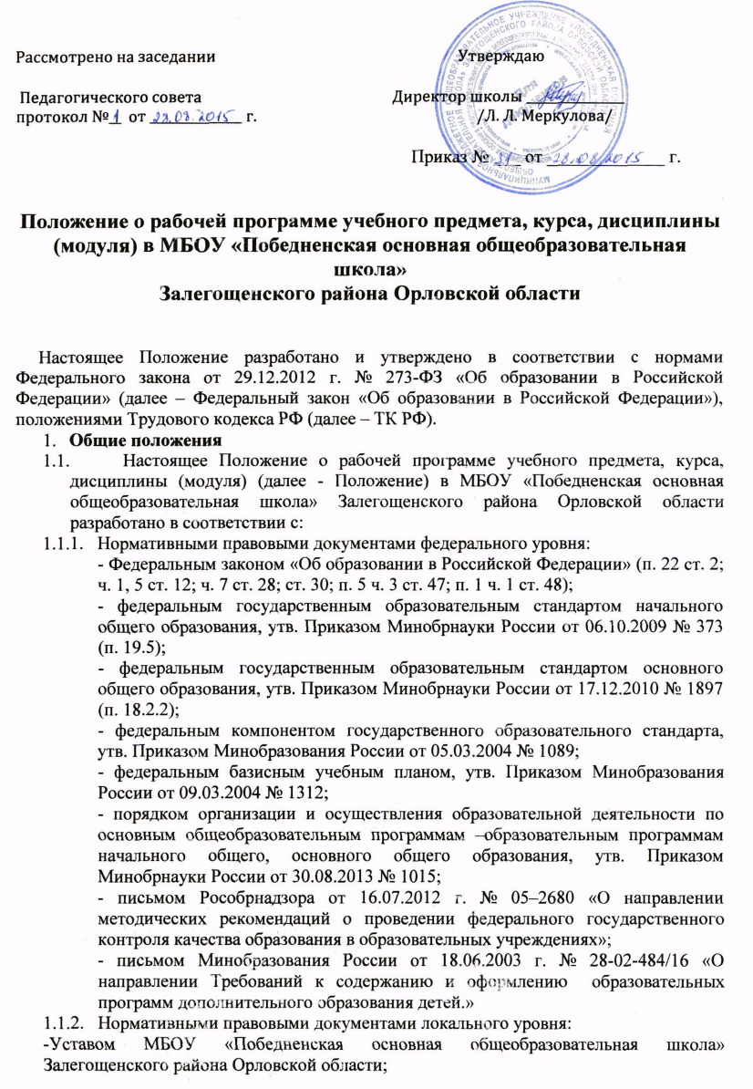

- основными образовательными программами начального общего, основного общего и среднего общего образования МБОУ «Победненская основная общеобразовательная школа» Залегощенского района Орловской области;
- локальными нормативными актами МБОУ «Победненская основная общеобразовательная школа» Залегощенского района Орловской области;
1.2. Настоящее Положение определяет структуру и содержание рабочих программ учебного предмета, курса, дисциплины (модуля) (далее – рабочая(ие) программа(ы)) в МБОУ «Победненская основная общеобразовательная школа» Залегощенского района Орловской области, урочной и внеурочной деятельности, а также дополнительного образования, регламентирует порядок их разработки, утверждения и реализации педагогическими работниками в образовательной деятельности.
1.3. Под рабочей программой в МБОУ «Победненская основная общеобразовательная школа» Залегощенского района Орловской области понимается нормативно-управленческий документ организации, осуществляющей образовательную деятельность, характеризующий систему образовательной деятельности педагога и обучающихся по достижению планируемых результатов освоения основной образовательной программы соответствующего уровня общего образования в условиях введения федеральных государственных образовательных стандартов общего образования (далее – ФГОС ОО), требований к уровню подготовки обучающихся (выпускников) в условиях реализации федерального компонента государственного образовательного стандарта (далее – ФКГОС).
1.4. Рабочая программа является составной частью основной образовательной программы соответствующего уровня образования (далее – ООП) и призвана обеспечить целенаправленность, систематичность, последовательность в работе педагога по раскрытию ее содержания через урочную и внеурочную деятельность, дополнительное образование.
1.5. Рабочая(ие) программа(ы) в МБОУ «Победненская основная общеобразовательная школа» Залегощенского района Орловской области в обязательном порядке
1.5.1. Разрабатывается на учебный год или уровень образования (по желанию учителя):
• по предметам обязательной части учебного плана;
• учебным предметам/курсам части учебного плана, формируемой участниками образовательных отношений;
• программам курсов внеурочной деятельности в соответствии с учебным планом внеурочной деятельности на уровнях начального общего образования, основного общего образования;
• дополнительным образовательным программам внутришкольной системы дополнительного образования;
1.5.2. Реализуется в течение учебного года, согласно расписанию в полном объеме.
1.6. Рабочая программа должна быть разработана и утверждена в МБОУ «Победненская основная общеобразовательная школа» Залегощенского района Орловской области не позднее 1 сентября нового учебного года.
1.7. Рабочая программа является направлением внутришкольного контроля в соответствии с планом работы организации, осуществляющей образовательную деятельность.
1.8. Положение о рабочей программе МБОУ «Победненская основная общеобразовательная школа» Залегощенского района Орловской области разрабатывается и утверждается коллегиальным органом - педагогическим советом в соответствии с порядком, предусмотренным ч. 2–3 ст. 30 Федерального закона "Об образовании в Российской Федерации", ТК РФ 1.9. В настоящее Положение в установленном порядке могут вноситься изменения и/или дополнения.
2. Цели, задачи и функции рабочей программы
2.1. Главной целью рабочей программы является реализация содержания ООП соответствующего уровня образования, образовательной программы по определенному предмету, курсу, дисциплине (модулю) в соответствии с установленным количеством часов учебного плана, плана внеурочной деятельности начального общего образования, основного общего образования, часами дополнительного образования.
2.2. Основными задачами рабочей программы являются:
• определение содержания, объема, порядка изучения учебного предмета, курса, дисциплины (модуля) с учетом целей, задач и особенностей (специфики, традиций, уровня реализации программ и т. п.) образовательной деятельности образовательной организации и контингента обучающихся;
• обеспечение преемственности содержания между годами обучения и уровнями образования, при имеющейся возможности – обеспечение "сквозной" преемственности;
• отражение индивидуальности педагогической деятельности с учетом конкретных условий образовательной организации, образовательных потребностей и особенностей развития обучающихся.
2.3. Основными функциями рабочей программы являются:
• нормативная (рабочая программа должна быть в обязательном порядке выполнена в полном объеме);
• целеполагания (определяет ценности и цели, ради достижения которых она введена в образовательную деятельность);
• содержательная (фиксирует состав элементов содержания, подлежащих усвоению обучающимися и/или ознакомлению, а также степень их трудности);
• процессуальная (определяет логическую последовательность усвоения элементов содержания, организационные формы и методы, средства и условия обучения);
• оценочная (выявляет уровни достижения предметных и метапредметных результатов освоения ООП соответствующего уровня образования в условиях реализации ФГОС ОО; выявляет уровни усвоения элементов содержания, объекты контроля и критерии оценки уровня обученности обучающихся в условиях реализации ФКГОС).
3. Структура и содержание рабочей программы
3.1. Структура рабочей программы является формой представления учебного курса, предмета, дисциплины (модуля) как целостной системы, отражающей внутреннюю логику организации, осуществляющей образовательную деятельность в МБОУ «Победненская основная общеобразовательная школа» Залегощенского района Орловской области и определяется организацией самостоятельно по предметам обязательной части учебного плана, по учебным предметам / курсам части учебного плана, формируемой участниками образовательных отношений; программам курсов внеурочной деятельности и дополнительного образования.
3.2. Рабочая программа по ФГОС начального общего и основного общего образования по предметам обязательной части учебного плана, учебным предметам и/или курсам части учебного плана, формируемой участниками образовательных отношений (за исключением кружков, факультативных занятий, проектной и/или исследовательской деятельности), содержит обязательные разделы:
- титульный лист (приложение 1);
- пояснительная записка, в которой конкретизируются общие цели соответствующего уровня общего образования с учетом специфики учебного предмета, курса;
- общая характеристика учебного предмета, курса;
- описание места учебного предмета, курса в учебном плане;
- личностные, метапредметные и предметные результаты освоения конкретного учебного предмета, курса;
- содержание учебного предмета, курса;
- календарно-тематическое планирование с определением основных видов учебной деятельности обучающихся (УУД) по усмотрению учителя ;
- планируемые результаты изучения учебного предмета, курса;
- описание учебно-методического и материально-технического обеспечения образовательной деятельности.
Календарно-тематическое планирование по предметам в соответствии с требованиями ФГОС ОО имеет следующую структуру:
№ п/п | Дата  (планируемая) | Дата  (фактическая) | Тема | УУД
Тема раздела (кол. часов)-(если есть деление на темы)
Учитель может по своему усмотрению дополнить данную таблицу календарно-тематического планирования.
Рабочая программа в соответствии с требованиями ФКГОС имеет следующую структуру:
- титульный лист (приложение 1);
- пояснительная записка, в которой конкретизируются общие цели соответствующего уровня общего образования с учетом специфики учебного предмета, курса;
- описание места учебного предмета, курса в учебном плане;
- содержание учебного предмета, курса;
- календарно-тематическое планирование;
- планируемые результаты изучения учебного предмета, курса (требования к уровню подготовки обучающихся);
- описание учебно-методического и материально-технического обеспечения образовательной деятельности.
Календарно-тематическое планирование по предметам в соответствии с требованиями ФКГОС имеет следующую структуру:
№ п/п | Дата  (планируемая) | Дата  (фактическая) | Тема
Тема раздела (кол. часов)-(если есть деление на темы)
Учитель может по своему усмотрению дополнить данную таблицу календарно-тематического планирования.
3.3. Рабочая программа внеурочной деятельности содержит обязательные разделы:
- титульный лист (приложение 1);
- пояснительная записка, в которой конкретизируются общие цели соответствующего уровня общего образования с учетом специфики учебного предмета, курса;
- общая характеристика учебного предмета, курса;
- описание места учебного предмета, курса в учебном плане;
- личностные, метапредметные и предметные результаты освоения конкретного учебного предмета, курса;
- содержание учебного предмета, курса;
- календарно-тематическое планирование с определением основных видов учебной деятельности обучающихся;
- описание учебно-методического и материально-технического обеспечения образовательного процесса.
3.4. Рабочая программа объединений дополнительного образования содержит следующие структурные элементы:
• титульный лист;
• пояснительную записку;
• календарно-тематическое планирование;
• содержание изучаемого курса;
• список литературы.
3.5. Содержание рабочей программы по предметам обязательной части учебного плана, по учебным предметам и/или курсам части учебного плана, формируемой участниками образовательных отношений; программы курсов дополнительного образования должно:
3.5.1. Обеспечивать преемственность содержания ООП соответствующего уровня образования/образовательной программы;
3.5.2. Соответствовать:
• направленности (профилю) образования образовательной организации;
• требованиям ФГОС ОО;
• требованиям ФКГОС;
• содержанию ООП образовательной организации соответствующего уровня образования/образовательной программы;
• специфике и традициям образовательной организации;
• запросам участников образовательных отношений.
3.6. Содержание рабочей программы по предметам обязательной части учебного плана на усмотрение учителя может:
• полностью соответствовать содержанию примерной программы учебного предмета, рекомендованной Минобрнауки России, и/или авторской программы курса/линии, учебно-методической системы;
• иметь несущественные изменения, связанные с учетом особенностей предмета, обучающихся конкретного класса, заключающиеся в новом порядке изучаемого материала; перераспределения/изменения количества часов, изменения содержания;
• быть существенно изменено через внесение изменений не более 20% в примерную программу и/или авторскую.
3.7. Основанием для разработки модифицированной рабочей программы могут быть:
• особенности изучения предмета в соответствии с особенностями образовательной организации;
• углубленное изучение предмета;
• профилизация образовательного процесса;
• изучение предмета как поддерживающего основной профиль;
• наличие классов компенсирующего обучения;
• наличие классов специального (коррекционного) образования;
• запросы участников образовательных отношений по результатам диагностики;
• организация и ведение опытно-экспериментальной и инновационной деятельности;
3.8. Содержание программ курсов внеурочной деятельности:
3.8.1. Должно соответствовать идеологии выбранного направления, а также целям и задачам внеурочной деятельности соответствующего уровня образования:
• начального общего образования;
• основного общего образования.
3.8.2. Может полностью соответствовать:
• содержанию авторской линии учебно-методического комплекса и т. п.;
• примерным программам по внеурочной деятельности, публикуемым издательством (ами));
• может быть самостоятельно разработана педагогом.
4. Порядок разработки, утверждения и внесения изменений и/или дополнений в рабочую программу
4.1. Порядок разработки рабочей программы в МБОУ «Победненская основная общеобразовательная школа» Залегощенского района Орловской области включает следующее:
4.1.1. Основанием для разработки рабочей программы является решение педагогического совета, закрепленное приказом по МБОУ «Победненская основная общеобразовательная школа» Залегощенского района Орловской области "О разработке рабочих программ учебных предметов, курсов, дисциплин (модулей) и дополнительных образовательных программ на 20__/__ уч. г.", издаваемым в мае-июне текущего учебного года.
4.1.2. На заседании школьного методического объединения учителей предметников рассматриваются вопросы структуры, содержания программ с учетом специфики, особенности классов и направления развития МБОУ «Победненская основная общеобразовательная школа» Залегощенского района Орловской области, осуществляется делегирование полномочий и определяются ответственные, сроки разработки и проведения педагогической экспертизы. Принимаемые решения в обязательном порядке протоколируются.
4.1.3. На основании решения заседания методического объединения педагог индивидуально или группа педагогов разрабатывает(ют) рабочую программу согласно настоящему Положению.
4.2. Порядок утверждения рабочей программы в МБОУ «Победненская основная общеобразовательная школа» Залегощенского района Орловской области предполагает следующие этапы:
4.2.1. Рабочая программа утверждается не позднее 1 сентября нового учебного года на основании решения педагогического совета, закрепленного приказом по МБОУ «Победненская основная общеобразовательная школа» Залегощенского района Орловской области "Об утверждении рабочих программ учебных курсов, предметов, дисциплин (модулей) и дополнительных образовательных программ на 20__/__ уч. г ".
4.2.2. Утверждение рабочей программы предполагает следующий порядок:
• рабочая(ие) программа(ы) обсуждается и рассматривается на заседании методического объединения. По итогам принимается решение, которое протоколируется; по каждому методическому объединению решение доводится до директора школы;
• рабочая(ие) программа(ы) после рассмотрения на заседании методического объединения сдается на утверждение директору школы;
• руководитель МО учителей предметников или иное лицо, имеющее соответствующие полномочия, курирующее направление, готовит информацию в рамках своей деятельности, которую представляет на заседании коллегиального органа педагогического совета;
4.2.3. При несоответствии рабочей программы установленным требованиям настоящего Положения руководитель образовательной организации или иное лицо, имеющее соответствующие полномочия, выносит резолюцию о необходимости доработки с указанием конкретного срока исполнения.
4.3. Педагог, принятый на работу в МБОУ «Победненская основная общеобразовательная школа» Залегощенского района Орловской области, обязан продолжить обучение по рабочей программе, утвержденной на соответствующий учебный год.
4.4. Порядок внесения изменений и/или дополнений в рабочую программу включает следующее:
4.3.1. Основанием для внесения изменений и/или дополнений может быть:
• невыполнение программного материала;
• непредвиденные пропуски уроков, занятий.
4.3.2. Все изменения и/или дополнения, вносимые педагогом в рабочую(ие) программу(ы) в течение учебного года, должны быть согласованы с руководителем МО учителей предметников, курирующим данное направление, или иным лицом, имеющим соответствующие полномочия, пройти соответствующие процедуры, предусмотренные настоящим Положением и быть закреплены приказом по образовательной организации "О внесении изменений и/или дополнений в рабочие(ую) программы(у) учебных предметов, курсов, дисциплин (модулей) и дополнительных образовательных программ".
4.3.4. Изменения и/или дополнения, внесенные в рабочую(ие) программу(ы), должны быть в течение 3-х дней включены во 2-й экземпляр рабочей программы.
4.5. Рабочая(ие) программа(ы), разработанная(ые) в соответствии с настоящим Положением, являются собственностью МБОУ «Победненская основная общеобразовательная школа» Залегощенского района Орловской области
.
5. Оформление, размещение и хранение рабочей программы
5.1. Рабочая программа оформляется на листах формата А4, в 2-х экземплярах: один экземпляр сдается руководителю МО учителей предметников образовательной организации, курирующему направление, или иному лицу, имеющему соответствующие полномочия, второй остается у педагога.
5.2. Технические требования к оформлению рабочей программы:
• текст набирается в текстовом редакторе Word шрифтом Times New Roman, размер шрифта составляет 12–14 пт, межстрочный интервал одинарный, переносы в тексте не ставятся, выравнивание по ширине, абзац 1,25 см, поля со всех сторон 2 см; центровка заголовков и абзацы в тексте выполняются при помощи средств Word, листы формата А4. Таблицы вставляются непосредственно в текст;
• титульный лист считается первым, но не нумеруется, так же, как и листы приложения.
5.3. Рабочая(ие) программа(ы) размещается на официальном сайте МБОУ «Победненская основная общеобразовательная школа» Залегощенского района Орловской области в порядке, установленном Положением о сайте МБОУ «Победненская основная общеобразовательная школа» Залегощенского района Орловской области и обновлении информации об образовательной организации.
5.4. Рабочая программа является обязательной частью учебно-методической документации образовательной программы и хранится в методическом кабинете МБОУ «Победненская основная общеобразовательная школа» Залегощенского района Орловской области в течение всего периода ее реализации.

Приложение 1

Муниципальное бюджетное общеобразовательное учреждение
«Победненская основная общеобразовательная школа»
Залегощенского района Орловской области

Рассмотрено Утверждаю
на ШМО учителей Директор школы
…………………… ____ /Меркулова Л. Л./
Протокол №___ Приказ №______
от «___»_________2015 г. от «___» _______ 20__ г.
Руководитель ШМО
_______ /………./

Рабочая программа
по _________________________________
(наименование учебного предмета/курса)
____________________________________
(уровень образования/класс)
____________________________________
(срок реализации программы)

Составлена на основе ____________________________________
(наименование программы)
Программу составил(а/и) ________________________________
(ФИО учителя(ей), составившего(их) рабочую
программу)

д. Победное
20__ год

